**No 3**

**maart 2025**

Colofon

Contactblad geloofsgemeenschap Sint Sebastianus

Adres: Bibenstraat 36 7447 CL Hellendoorn

Email: [secretariaat@sebastianuskerk.nl](mailto:secretariaat@sebastianuskerk.nl)

Tel.nr.: 0548 - 65 65 55

Het volgende contactblad komt uit tegen 1 april en is dan bestemd voor een periode van 1 maand. Kopij en gebedsintenties hiervoor kunt u inleveren t/m 25 maart in de huisbrievenbus van de pastorie of via [secretariaat@sebastianuskerk.nl](mailto:secretariaat@sebastianuskerk.nl)

Bereikbaarheid pastoraal team:

Voor dringende pastorale hulp: 06- 57 42 90 99

Voor alle overige vragen kunt u rechtstreeks contact opnemen met:

R.G.W. (Ronald) Cornelissen, Pastoor

cornelissen@aartsbisdom.nl

(Op maandag vrij)

Telefonisch bereikbaar via het parochiesecretariaat 0547- 38 13 86,

zie onderstaande bereikbaarheid

M.J. (Marc) Brinkhuis, Diaken

mbrinkhuis@heiligelebuinus.nl

Tel: 06 - 33 75 60 89

(Op maandag vrij)

M.L. Sleegers (Maroesjka), Pastoraal werker

m.sleegers@sintmarcellinus.nl

Tel. 06 - 83 22 95 37

(Op vrijdag vrij)

V.J.W. Bulthuis Pastor

vbulthuis@heiligelebuinus.nl

Tel: 06 - 38 76 06 01

(Op maandag vrij)

Bereikbaarheid secretariaat Sint Marcellinusparochie:

Astrid Hergers-Huiskes en Monique ten Heggeler-Stege

Tel: 0547 – 38 13 86

secretariaat@sintmarcellinus.nl

Website: [www.sintmarcellinus.nl](http://www.sintmarcellinus.nl)

Bereikbaar van maandag t/m donderdag van 08.30 uur tot 12.30 uur.

Inhoudsopgave

1 Sebastianusnieuws 1

2 Mededelingen 2

2.1 Opbrengsten collectes 2

2.2 Vastenactiecampagneproject 2025 2

2.3 Parochiedagen 2025 3

2.4 Kerststukjes op de graven 4

Vanuit het Pastorale team 5

Workshop Versier je eigen huis paaskaars 7

Liturgisch agenda 8

Even voorstellen 10

Wandel voor een ander-Vastentijd 2025 11

Terugblik tekens van hoop 11

Paaskaars voor thuis 12

3 Liturgische agenda 13

3.1 De Blenke 13

3.2 Krönnenzommer 13

3.3 Doordeweeksevieringen 13

3.4 Bijzonderheden vieringen 14

4 Gebedsintentie 15

4.1 Weekend 8 en 9 maart 15

4.2 Weekend 22 en 23 maart 15

5 Agenda 15

5.1 Collectanten 15

6 Overige berichten 16

6.1 Gebedsbrief maart: Kirgizië, nieuwe religiewet 16

6.2 Kerkdienst in de Twentse streektaal 17

**Inhoudsopgave (*vervolg*)**

7 Informatie 18

7.1 Secretariaat Hellendoorn 18

1. Sebastianusnieuws

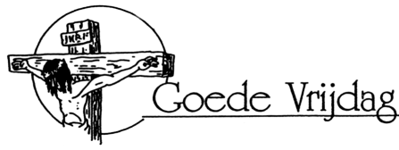

*In memoriam Hein Hendriks Boers*

*15 augustus 1940 †19 januari 2025

Hein was een bekend persoon in Hellendoorn; hij kende iedereen en iedereen kende hem. Hij was een man die het beste met iedereen voor had en was goed van vertrouwen. Hij stond klaar voor een ieder die hulp nodig had. Een klus moest gelijk gebeuren, hij was een doorzetter en gepassioneerd in alles wat hij deed. Zo onderhield hij voor vele mensen in Hellendoorn de tuintjes, hij hoorde bij de onderhoudsploeg van het kerkhof. Het bankje dat Hein ontving van de burgemeester omdat hij was verkozen tot Beste Noaber kreeg een plaatsje op het kerkhof want Hein vond dat het bankje niet alleen voor hemzelf was. Hij had interesse in mensen maakte snel en makkelijk contact en het maakte hem niet uit wie hij voor zich had; hij kon met iedereen omgaan. Hein voelde zich een groot Mariavereerder. Het kruisbeeld en het Weesgegroet hadden een grote betekenis voor hem. Hij vond er de moed in - om als het moeilijk was - door te gaan. En ook toen het ziekzijn kwam, kon hij van dit leven blijven houden en was dankbaar en ervoer zijn ziekzijn als kracht naar kruis. Zondagavond 19 januari sloot Hein in het bijzijn van zijn dierbaren het dagboek van zijn leven.

Hein Rust in vrede Wij wensen Annie, de kinderen en verdere familie veel sterkte met het verlies van Hein.

Geloofsgemeenschap St. Sebastianus.

1. Mededelingen
   1. Opbrengsten collectes

|  |  |  |
| --- | --- | --- |
| Weekend | 2 febr. | € 60,45 |
| Weekend | 9 febr. | € 178,00 |

* 1. Vastenactiecampagneproject 2025

*Briketten van gft-afval*

In de buitenwijken van Kasese in Oeganda leven veel gezinnen van dag tot dag. Ze hebben kleine handeltjes of werken als dagloner. De dagelijkse maaltijden worden gekookt op vuur, waarvoor houtskool of sprokkelhout wordt gebruikt. Hout wordt echter schaars en voor veel gezinnen in Kasese onbetaalbaar. Bovendien is de rook van de houtvuren erg schadelijk voor de gezondheid en het milieu.

Mary Biira, een jonge moeder uit Kasese, besloot in actie te komen toen ze de dagelijkse worsteling van de vrouwen zag. Ze 0ntwikkelde briketten van gft-afval en dat veranderde veel!

Gemiddeld bespaart een gezin ongeveer 2.000 Oegandese shilling per dag met de briketten. Dat is in veel gezinnen veel geld. Bovendien kunnen de vrouwen de briketten ook verkopen voor extra inkomsten. Marion Muhindo, een van de deelnemende vrouwen, vertelde: “Voorheen kon ik soms geen eten kopen voor mijn gezin, maar nu heb ik zelfs geld om het schoolgeld en de lesboeken voor de kinderen te betalen.”

De briketten branden bovendien schoner dan hout en houtskool en het gebruik ervan zal de vraag naar hout verminderen.

*Hoe kunt u bijdragen?*

Op dit moment doen 200 vrouwen mee. We willen meer vrouwen betrekken, maar dan is het belangrijk dat de huidige productiecapaciteit wordt verhoogd. Het gaat om vergruizers om het verkoolde gft-afval fijn te malen, persen om de briketten te maken en grote mixers om de zware massa goed te mengen. Daarnaast vragen de vrouwen ons om klein materiaal als grote mengbakken, persoonlijke beschermingsmiddelen (handschoenen, laarzen en mondmaskers tegen het stof) en jerrycans. U kunt bijdragen aan de collecte in de kerk of door rechtstreeks aan Vastenactie over te maken op www.vastenactie.nl

* 1. Parochiedagen 2025

Wanneer u dit leest is het nog steeds winter, maar 19 en 20 maart 2025 lonkt het voorjaar weer en vieren we opnieuw onze Parochiedagen: twee dagen om naar uit te zien, elkaar te ontmoeten in een vertrouwde en ontspannen sfeer.  
Voor onze nieuwe deelnemers geven we een korte omschrijving van deze twee dagen.

**Woensdag 19 maart, de Mariaviering, voorganger pastor G. Legtenberg m.m.v. de Cantoren.**  
Plaats: In de Tonne  
09.30 uur: inloop met koffie of thee  
10.15 uur: de Mariaviering  
(na de viering gezellig samenzijn met een drankje)  
12.15 uur: gezamenlijke maaltijd  
14.00 uur – 15.45 uur: ontspanning met optreden van … verrassing!  
Einde dag één.

**Donderdag 20 maart, de Eucharistieviering met ziekenzalving (op vrijwillige basis), voorganger pastor J. Weldam m.m.v. het Sebastianuskoor.**

Wellicht stoppen we die donderdagmiddag iets eerder dan gebruikelijk, maar eerst geven we Tineke van Buren het woord met beeld over Johanna….   
Vanaf ± 70 jaar bent u van harte welkom en dat geldt ook voor mensen die minder mobiel zijn. In dat geval kunt u worden opgehaald en ook weer worden thuisgebracht.  
Wanneer u extra zorg nodig hebt, hoeft dat geen probleem te zijn:

Marian Hegeman en Ans Heupink zijn bereid u, waar nodig, te helpen.  
U kunt zich nu al telefonisch opgeven bij de dames van onze werkgroep: Dorine Filart (65 56 66) en Marian Hegeman (06-14 32 74 79), of u kunt zich opgeven wanneer u een bezoekje krijgt van een lid van onze werkgroep. U kunt ook een briefje in de brievenbus van de pastorie doen met uw naam, tel.nr. o.v.v. “de parochiedagen”.   
We hebben helaas afscheid moeten nemen van twee leden van onze werkgroep, t.w. Diny Aben en Nanny Beumer. We betreuren dit zeer, maar respecteren hun keuze, het kan een keer genoeg zijn. We zijn dankbaar voor hun inzet bij onze werkgroep, we zullen ze zeker missen.  
Gelukkig blijft onze werkgroep op volle sterkte: Ineke Boerkamp en Ineke Ruiter zijn bereid de ontstane vacatures in te vullen, we zien uit naar een plezierige samenwerking. Welkom.   
Helaas, onze parochiedagen zijn niet kosteloos: u betaalt voor deze twee dagen € 35,00.  
De kosten blijven maar stijgen, u ziet dat ook wìj niet ontkomen aan een lichte prijsstijging van € 5,- We willen er wel aan toevoegen dat geld nooit een probleem mag zijn voor deelname.  
Tenslotte, veel deelnemers ervaren onze Parochiedagen als ontspanning, doorbreking van de dagelijkse sleur, waar ze geborgenheid en gezelligheid bij elkaar vinden.  
Dus graag tot ziens op woensdag 19 en donderdag 20 maart 2025 (of één van beide dagen).  
Een vriendelijke groet van onze werkgroep: Ineke Boerkamp, Dorine Filart, Marian Hegeman, Ans Heupink, Ineke Ruiter en Jaap Stroomer.

* 1. Kerststukjes op de graven

Willen de families die nog een kerststukje op het graf van hun dierbare of een familielid hebben liggen dit alstublieft verwijderen voor 1 april. Na deze datum zullen ze worden verwijderd door de kerkhofbeheerder. Alvast bedankt.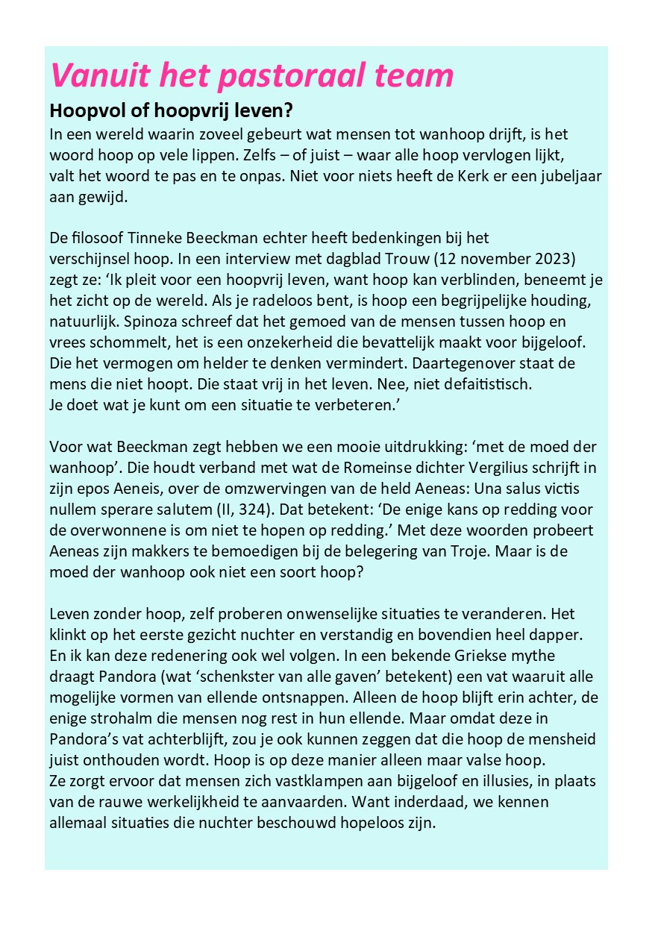

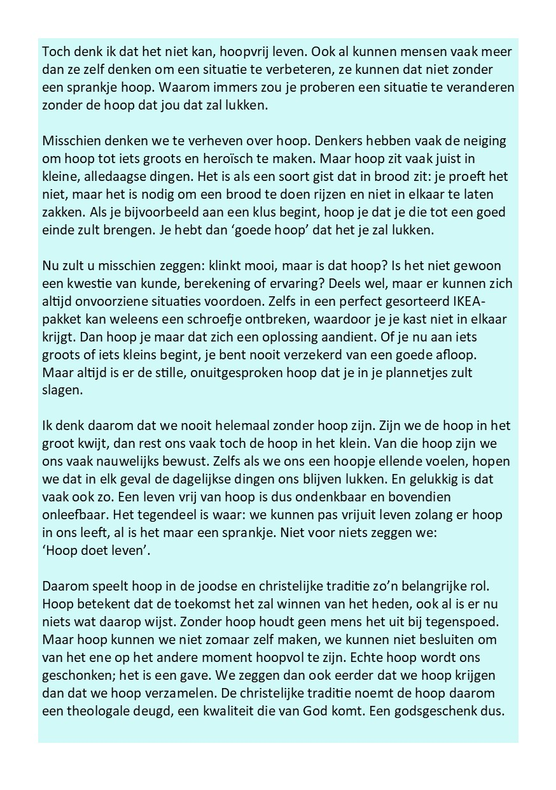

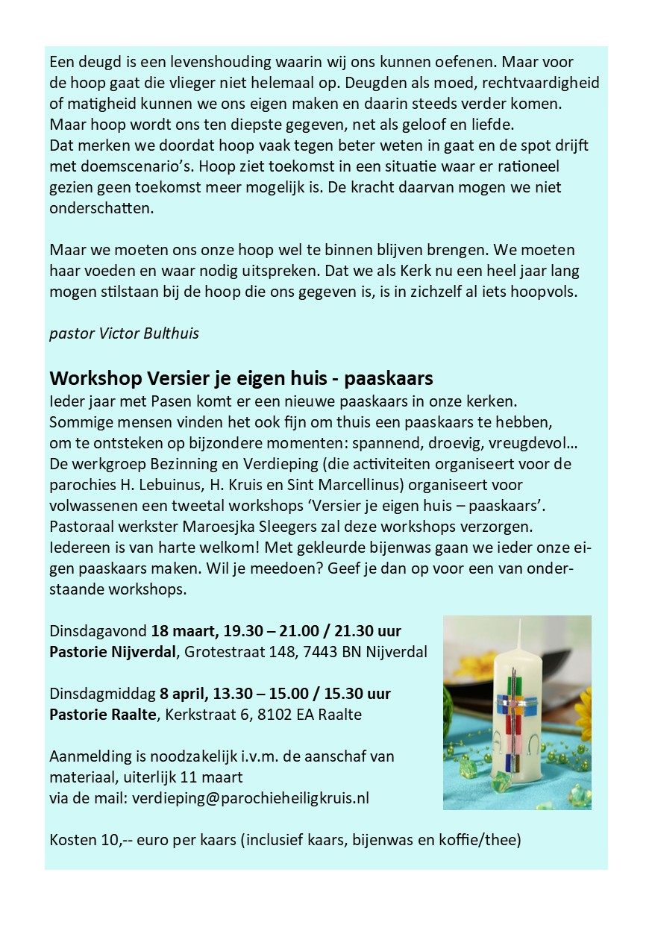

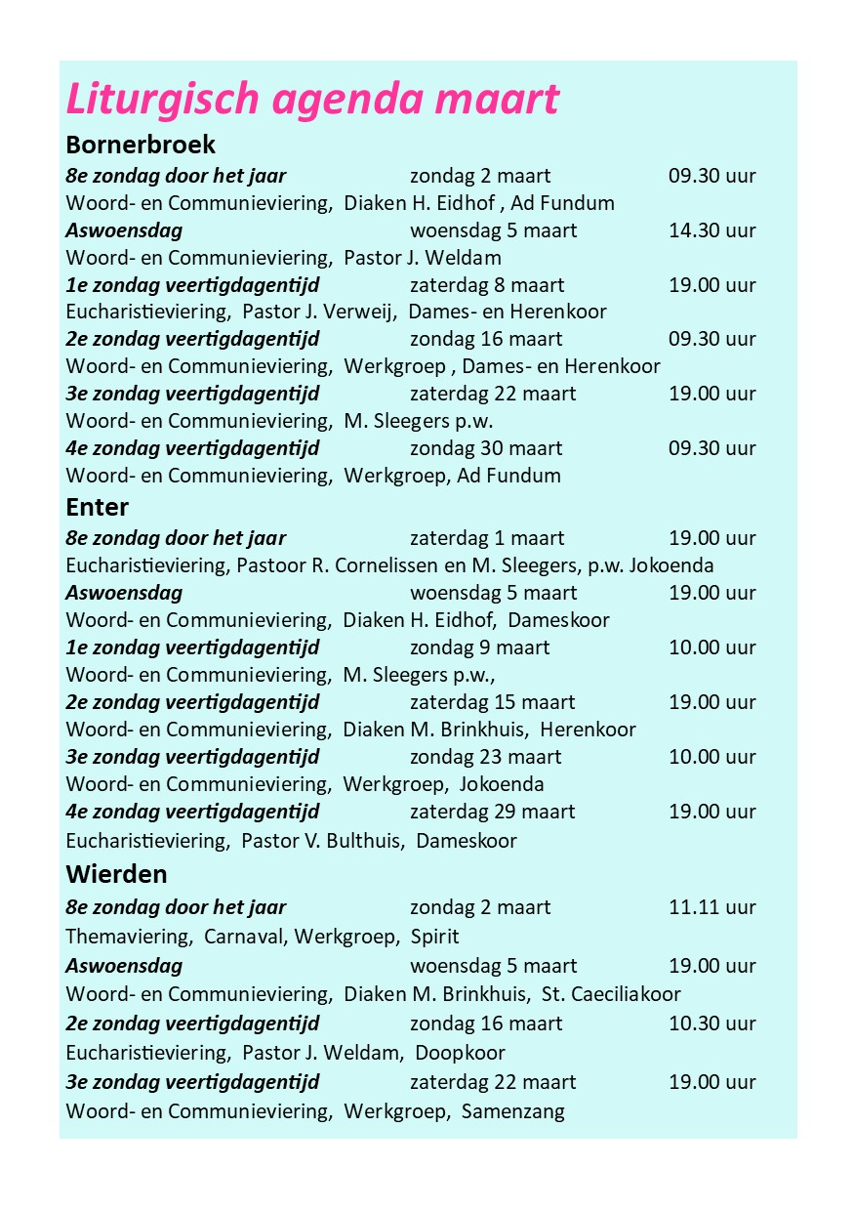

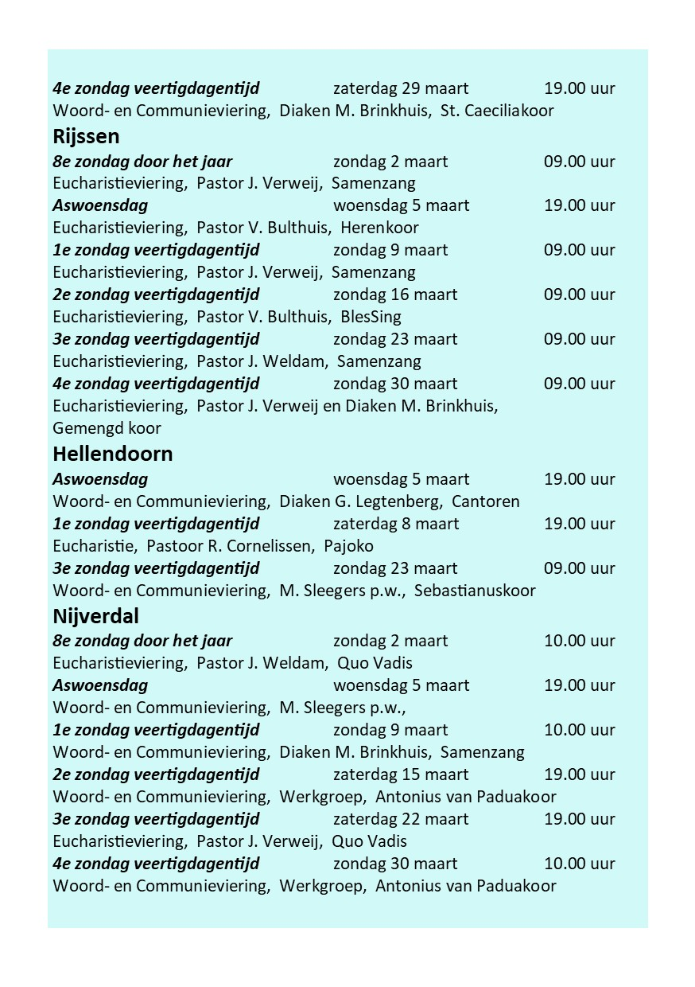

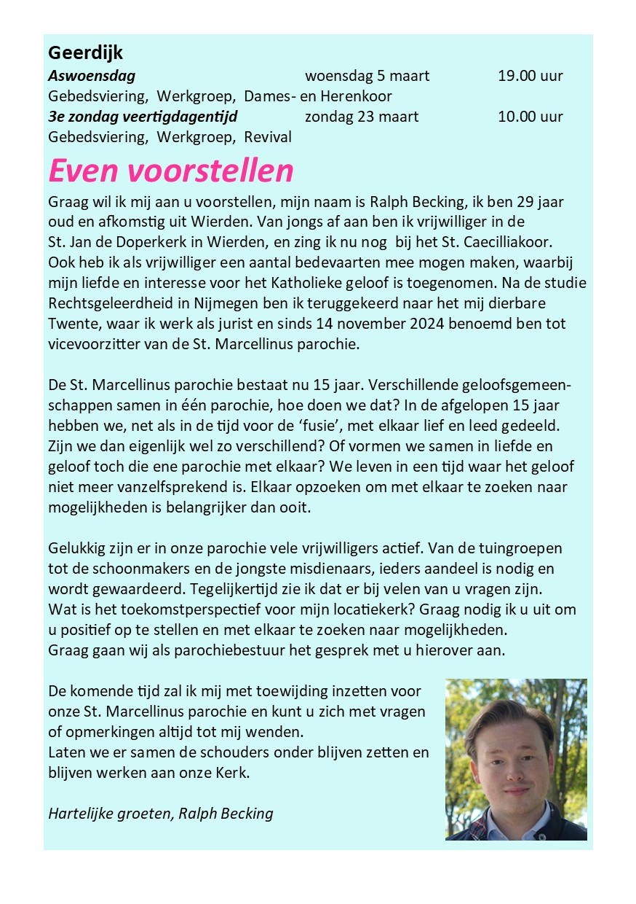

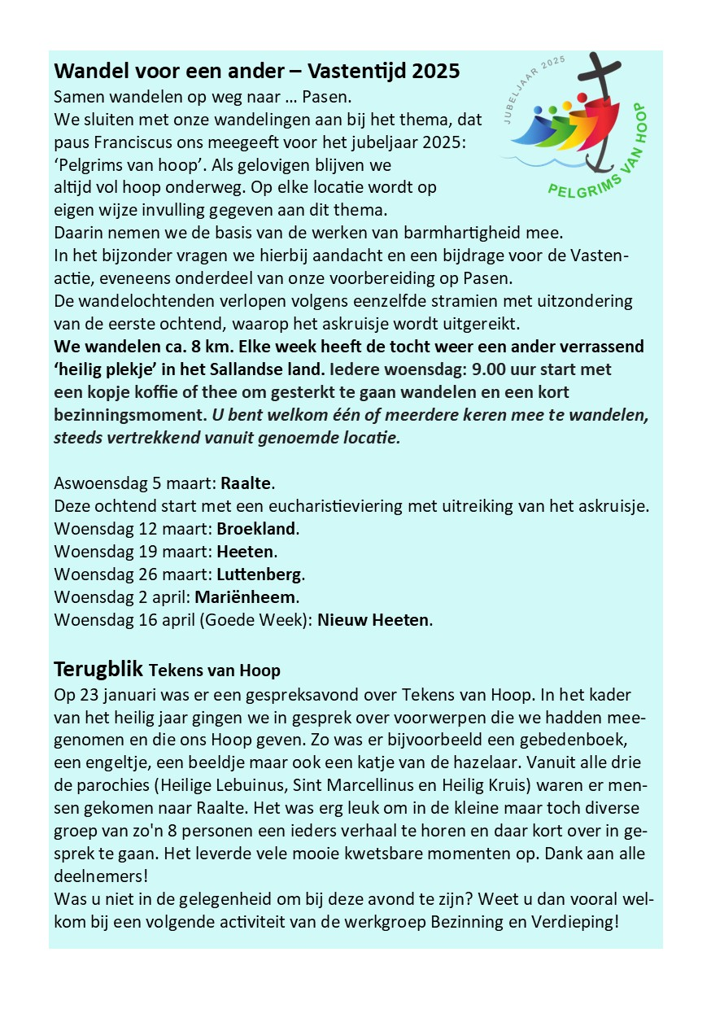

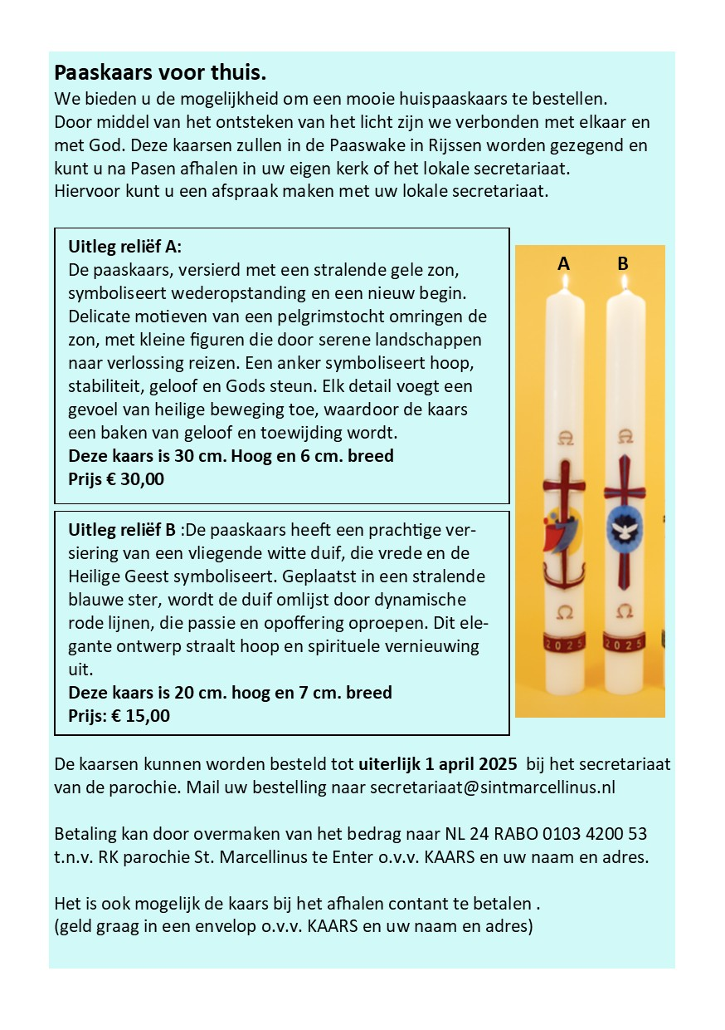

1. Liturgische agenda
   1. De Blenke

Vrijdag 28 maart om 15.00 uur een woord- en Communieviering m.m.v.het Sebastinuskoor uit Hellendoorn.

Voorganger is pastor Legtenberg.

Bewoners/sters van de Blenkeborgh zijn van harte welkom.

* 1. Krönnenzommer

|  |  |  |  |
| --- | --- | --- | --- |
| Vrijdag | 14 mrt. | 18.30 uur | Woord en Communieviering  m.m.v het koor uit  Rijssen  Voorganger pastor Legtenberg |
| Vrijdag | 28 mrt. | 18.30 uur | Woord en Communieviering  m.m.v koor uit Luttenberg  Voorganger pastor Legtenberg |
| Zondag | 30 mrt. | 10.15 uur | Oecumenische viering m.m.v Pajoko  Voorgangers: ds Groeneveld en pastor Legtenberg |

* 1. Doordeweeksevieringen

|  |  |  |  |  |
| --- | --- | --- | --- | --- |
| *Hellendoorn* | | | | |
| **Dag** | **Datum** | **Tijd** | **Viering** | **Voorganger** |
| Woensdag | 12 mrt. | 10.30 u | Ontmoetingsv. | P. Legtenberg |

* 1. Bijzonderheden vieringen

|  |  |  |  |
| --- | --- | --- | --- |
| Woensdag | 5 mrt. | 19.00 uur | Cantoren  Coll: onderhoud kerk  Ton; Bisschoppelijke Vastenactie |
| Zaterdag | 8 mrt | 19.00 uur | Pajoko  Coll: onkosten koren  Ton; Bisschoppelijke Vastenactie |
| zondag | 23 mrt. | 9.00 uur | Sebastianuskoor  Koffie drinken  Coll: MOV  Ton; Bisschoppelijke Vastenactie | |

In Wierden is er op zondag 9 maart om 10.00 uur een bijzondere viering. Deze staat niet in het midden katern.

Dit is een viering met voorstelling “Pasen in fragmenten” door Kees Posthumus.

1. Gebedsintentie
   1. Weekend 8 en 9 maart

Jans en Anna Wijnberg; familie Raamsteeboers-Hegeman; Herman Hegeman; Gerrit Beumer; ouders Woolderink-Woesthuis en Jan; Ton Fakkert.

* 1. Weekend 22 en 23 maart

Bernard Vloedgraven en Dinie Vloedgraven-Bults; Jans en Anna Wijnberg; Bernard Beumer en Annie Beumer-Veldhuis; Bernard Vloedgraven en Dinie Vloedgraven-Bults; Fred Keupers; ouders Hegeman-Spoelder; Jan en Antje Veldkamp-Bouwmeester; André Fleer; familie Raamsteeboers-Hegeman.

1. Agenda
   1. Collectanten

|  |  |  |
| --- | --- | --- |
| Woensdag | 5 mrt | J. Schrijver en J. Woertman |
| Zaterdag | 8 mrt | J. Ruiter en C. Smale |
| Zondag | 23 mrt | G. Holtmaat en A. Thijs |

1. Overigeberichten
   1. Gebedsbrief maart: Kirgizië, nieuwe religiewet

Kirgizië werd na de ‘Tulpenrevolutie’ (2005) het eerste land dat zijn post-Sovjetregering verving door een democratisch gekozen regering. Maar die heeft weinig verbetering gebracht voor de christenen. Ook al is de regering seculier en zou er volgens de grondwet godsdienstvrijheid moeten zijn, in de praktijk blijkt daar weinig van. De cultuur is gefundeerd op islamitische waarden en tradities. Zeventig jaar atheïsme heeft deze waarden en tradities niet uitgewist.

Christenen met een moslimachtergrond krijgen niet alleen vervolging vanuit de overheid te verduren, maar ook vanuit de (islamitische) samenleving. Kirgizië kwam dit jaar nieuw binnen op de Ranglijst Vervolging als grootste stijger, vooral vanwege de toename van overheidscontrole en geweld tegen kerken. In januari heeft president Japorov twee nieuwe wetten ondertekend die de vrijheid van religie in het land verder inperken.

De nieuwe wet verbiedt elke vorm van ongeregistreerde uitoefening van religie. Kerken moeten zich registreren bij de overheid, een ingewikkeld proces dat, als het al lukt, elke 10 jaar herhaald moet worden. Bij minder dan 500 (was 200) volwassen leden krijgen ze geen legale status. In het openbaar bekendheid geven aan je geloof is nu bij wet verboden. De orthodoxe kerk ervaart minder problemen dan huisgemeenten. De gelovigen maken weinig contact met de omgeving en zullen niet snel evangeliseren. Huisgemeenten zijn moeilijker te controleren en ervaren meer druk.

• Bid om kracht voor de christenen om vol te houden. Het is zwaar om vervolgd te worden door familieleden en door hun nabije omgeving.

• Vraag God om alle huisgemeenten te beschermen die geen status van de overheid kunnen bemachtigen. Bid dat het hen lukt om ongezien samen te komen

• Bid voor de president en anderen die de macht hebben. God kan hun harten veranderen.

Bron: Open Doors

Marcel Ticheler,

Raad van Kerken Nijverdal / Hellendoorn

* 1. Kerkdienst in de Twentse streektaal

Zondag 16 maart 2025 - Ontmoetingskerk Rijssen

Maart is dialectmaand! Daarom organiseert de commissie Dialectdienst van de Ontmoetingskerk in Rijssen, op zondag 16 maart om 19.00 uur, weer een dialectdienst in de Twentse taal. Het thema van deze dienst is: ‘De leefde geet d’r met striek’n’. Voorganger is ds. Hans Schipper uit Dalfsen en het gelegenheidskoor ‘Lofleed’ verleend weer haar medewerking. Iedereen (den belangstelling hef vuur de Tweantse toal) is van harte welkom in de Ontmoetingskerk (Gereformeerd/PKN), Boomkamp 4 in Rijssen (navigatie “De Giezen”). Na afloop van de dienst is er koffie/thee en gelegenheid om na te praten. Wel belangstelling, maar niet in de gelegenheid om te komen? De dienst is direct (of later) te volgen via: Kerkdienstgemist.nl/Overijssel/Rijssen/Ontmoetingskerk.

1. Informatie
   1. Secretariaat Hellendoorn

Geopend iedere donderdagochtend van 09.30 tot 11.30 uur.

Plaats: Het Bastion

Tel. nr.: 0548 – 65 65 55

E-mailadres: secretariaat@sebastianuskerk.nl

Wanneer je als zieke een pastor wilt spreken.

In ons pastorale werk merken we hoe belangrijk bezoek en aandacht kan zijn. Daarom zijn er ook bezoekvrijwillig(st)ers in de parochie actief. Voor ons als pastores is het belangrijk te weten wie een pastor wil spreken. In ons grote werkgebied weten we dat niet zomaar.

Daarom het verzoek dat u zelf of uw familie/kennissen doorgeven als er bezoek van een pastor gewenst is. Dit kan zijn omdat iemand in het ziekenhuis is of thuis ziek is.

U kunt dat doorgeven aan ons eigen secretariaat via de mail: secretariaat@sebastianuskerk.nl Zij nemen dan contact op met de pastores. Wilt u ook doorgeven als iemand weer uit het ziekenhuis is en waar hij/zij dan verblijft? Elke week probeert één van de pastores naar het ziekenhuis te gaan voor bezoeken. Wij doen ons best u te bezoeken, maar wilt u ons dan op de hoogte (laten) stellen.



Naam:…………………………………………………………….......

Voornamen:……………………………………………………........ m/v

Geb. Datum:……………………… Geb. Plaats:……………........

Huidige adres:…………………………………………………….....

Postcode/woonplaats:…………………………………………........

Verhuisdatum:……………………………………………………......

Nieuw adres:………………..…………………………………….......

Postcode/woonplaats:………………………………………............

Tel. nr:……………………..……………………………………….......

Wil wel / geen lid blijven van de parochie.

Gezinsleden en geboortedatums:

……………………………………………………………… m/v

……………………………………………………………… m/v

……………………………………………………………… m/v

Als parochianen gaan verhuizen naar een andere plaats (ook wat betreft Hulsen) behoren ze officieel niet meer tot de parochie Hellendoorn. Alle parochies hebben namelijk, net als de gemeentes, haar eigen parochiegrenzen.

Als parochie krijgen wij de verhuizingen door van de SILA (Landelijke Stichting Interkerkelijke Leden Administratie), die de verhuizingen op haar beurt weer doorkrijgt van de gemeente. Wij schrijven dan de mensen uit als lid van de parochie. Nu denken heel veel mensen dat ze, als ze zelf niets doorgeven aan de parochie, automatisch lid blijven van onze parochie.

Dat is dus niet zo.

Wil men om speciale redenen toch lid blijven van de parochie Hellendoorn, dan moet men dit zelf doorgeven. De parochie gaat er van uit dat men dan ook een bijdrage levert aan het Parochiefonds.